新北区薛家中心小学

铃兰语社俱乐部

领衔人： 王倩倩

日期： 2023.1

铃兰语社俱乐部活动方案

一.指导思想

学校的发展离不开年轻老师们的奋起直追，离不开年轻老师的自我发展。本学期，学校正值新优质评比，很多活动非常丰富，因此，在比赛的催促中、研课的过程中、理论的学习中，不断打磨年轻老师的基本功、锤炼年轻老师的研究力，是本学期俱乐部活动的初衷。

二.活动安排

**铃兰语社活动规划**

|  |  |  |  |
| --- | --- | --- | --- |
| 活动时间 | 活动内容 | 主要负责 | 备注 |
| 第一次 2022.8 | 假期交流及设计准备 | 王倩倩 |  |
| 第二次 2022.9 | 成员上课（陈云） | 王倩倩 |  |
| 第三次 2022.9 | 成员上课（陈奇、刘伟莲） | 潘虹主任、王倩倩 |  |
| 第四次2022.10 | 理论学习 | 王倩倩 |  |
| 第五次2022.10 | 研讨课《四季之美》 | 王倩倩 |  |
| 第六次2022.11 | 新优质听课、论坛学习 | 王倩倩 |  |
| 第七次2022.12 | 论文训练 | 郑飞校长、王倩倩 |  |
| 第八次2023.1 | 理论学习 | 王倩倩 |  |

俱乐部成员名单

|  |  |  |  |
| --- | --- | --- | --- |
| 吴宏露 |  |  |  |
| 陈奇 |  |  |  |
| 陈静琪 |  |  |  |
| 陈云 |  |  |  |
| 冯绯楠 |  |  |  |
| 王翔 |  |  |  |
| 陈春丽 |  |  |  |
| 刘伟莲 |  |  |  |
| 杜丹 |  |  |  |
| 牟小青 |  |  |  |
|  |  |  |  |
|  |  |  |  |
|  |  |  |  |

铃兰语社俱乐部第1次记录

时间：8月

地点：线上

内容：假期交流及设计准备

过程：

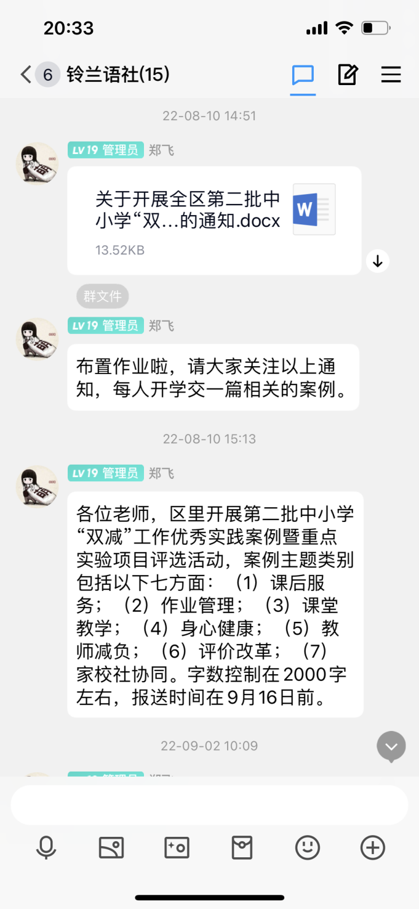

案例部分：（陈云）

附件1

常州市中小学“双减”工作优秀实践案例申报表

案例名称：开发多彩课程，助力课后服务“优学”时光

|  |  |  |  |
| --- | --- | --- | --- |
| **学校** | **新北区薛家实验小学** | **学段** | **☑小学 □初中 □高中** |
| **负责人** | **陈云** | **电话** | **13093171203** |
| **撰写人** | **陈云** | **电话** | **13093171203** |
| **案例主题** | **☑课后服务 □作业管理 □课堂教学**  **□身心健康 □教师减负 □评价改革**  **□家校社协同 □其他** | | |
| **案例概述（500字以内）**  “双减”政策推行后，对校外培训机构的培训时间、培训内容进行了严格限制，相对削弱了培训机构提供课后服务的能力。但家长和学生对于课后服务的需求依旧存在，因此，充分整合多方资源，重构完善的课后服务体系，形成系统、多元的课后服务课程是一件迫在眉睫的事情。课后服务不仅是对学生的保护和看管，更是对学生课堂教育的延伸和拓展，因此丰富的课程是课后服务的核心。本案例，从开展形式多样的社团活动、设计各具特色的班本化微课程、开设包罗万象的家长课堂、引进丰富多元的社会资源四个方面对如何设计课后服务课程展开论述。 | | | |
| **案例材料（2000字左右）**   1. 案例背景（“双减”创新探索的动因、破解的问题、希望达到的目的等）   在“双减”政策背景下，要充分发挥学校的主渠道作用，积极利用家庭、社会资源，设计以学校为主导，多方参与的课后服务课程，实现减负增效，丰富学生的业余生活。本案例结合我校实际，从课后服务课程设计的角度对“双减”背景下如何给学生提供多样化的课后服务，同时促进学生的全面发展进行了一些探索。  二、解决问题的特色做法与经验（包括举措和保障，突出学校有亮点的原创性做法和可复制的经验）  **一、开展形式多样的社团活动**  为丰富小学生的课后生活，促进小学生的多元发展，我校在课后服务时间开展形式多样的社团活动，并结合本校实际和小学生的学习需求，将社团活动与课后服务进行有效的整合，激发小学生的参与积极性，实现课后服务从“有人看护”向“看护得好”进行转变，提升课后服务质量，尽量做到让家长、学生、社会都满意。  我校在课后服务推出后，积极探索开展更加丰富多彩的社团活动，从辅导教师的安排、社团的选定、活动时间、地点、内容等方面多次协商与策划，社团活动在原有的基础上逐渐完善。涉及合唱、竖笛、排球、数棋、田径、美术、刻纸、仿生车等几十个社团，学生根据兴趣自愿选择，把爱好逐步变成特长。  每天一到课后服务第二时段，竖笛社团笛音缭绕，合唱社团歌声悠扬，田径社团英姿飒爽，排球社团刻苦训练，仿生车社团探索创新……丰富多彩的社团活动，得到了学生们的热烈欢迎。   1. **设计各具特色的班本化微课程**   9月，我校在“1+X”（作业指导+社团活动）的基础上，又逐步开发了班本化的“微型主题课程”，即一周一个微型主题，周一到周五围绕主题开展不同的活动，例如以下两个活动：    这两个微课程基于学生的兴趣产生，《奇妙的石头》不但让学生了解了石头的历史、积累了与石有关的古诗，还培养了学生的想象、实践、合作能力。《泡泡课堂》则贴合低年级学生的心理特点及兴趣点，给了孩子一个五彩的泡泡梦，让学生在这样的微课程中收获快乐与成就感。我校还有老师结合深秋的季节特点开设《秋叶飘飘》微课程，让学生探究树叶变黄的原因、捕捉秋叶飘落的姿态、选择自己喜爱的树叶完成拼贴画。摇曳飘落、多姿多彩的树叶就是一方天地、一个世界，教师与学生一起去探究、思索、发现、想象，学生了解了更多有关树叶的秘密，萌发了热爱自然的情感。  形式多样的班本化微课程寓教于乐，让学生爱上了课后服务。对于学校来说，课后服务不仅仅是一项政策，更是一个全新的课程，一个需要全体老师、家长、学生来共同开发的课程。  **三、开设包罗万象的家长课堂**  为丰富课后服务第二时段的内容，这学期开学初，我校各个年级组便策划了各班家长进课堂的方案。班主任们提前以调查问卷和采访的形式了解本班家长的学历、工作、特长等情况，以此确定适合进班讲课的人选。开学后，陆续实施，取得了不错的成果。  家长进课堂的内容可分为知识类和实践类。知识类以拓展学生的课外知识为主，有了解新中国伟大成就的，如五1太阳花中队一学生家长来给同学们上了一节《中国高铁发展及谱系话介绍》，为学生讲解中国铁路发展的过程，让同学们了解了中国铁路从内燃机到“复兴号”列车的发展历程、中国高铁世界之“最”以及高铁速度，激发了他们的民族自豪感。  实践类课堂内容则更加丰富多彩，有“趣味DIY鲜花”课，家长教学生如何制作一个卡通的花面并进行个性化的美化、装饰；有“浓浓中秋情，巧手做月饼”主题手工制作活动，为孩子们讲解中秋节的来历和传统风俗，讨论月饼的形状、种类、花纹，并手把手地教孩子们怎样做冰皮月饼；还有各类手工折纸课，教学生折千纸鹤、爱心、四叶草等，动手又动脑。  **四、引进丰富多元的社会资源**  依托社区、青少年活动中心、消防中心、戏剧团等社会资源开展课后服务，可以有效减轻学校的压力，给学生营造一个安全、快乐、积极向上的成长环境。我校每月都会引进社会资源，丰实课后服务内容。  世界爱牙日，我校特邀在儿童医院工作的牙科医生进课堂，从医生的角度给孩子们上了一堂生动有趣且更有说服力的“爱牙护牙”课。医生不仅展示了牙模型和牙刷，还非常细致地教孩子们刷牙。当牙医教如何正确刷牙时，同学们甚是积极，纷纷举起双手学习刷牙的正确方式，同时也了解到早晚坚持刷牙的重要性。  我校还邀请常州广播电视台的记者为学生们讲解了有关史前生物的小知识，史前生物有哪些呢?它们都有怎样的生活习性呢?广电的记者老师和学生们一起探讨了这些问题，极大开拓了他们的知识面。  三、问题解决的成效与社会影响  通过开设丰富多样的课后服务课程，孩子们利用课后服务的时间开阔了眼界、陶冶了情操，发展了特长，找到了自信，同时也推进我校校本课程建设，丰富了学校校园文化生活。包罗万象的家长进课堂活动不但拉近了孩子、家长、老师间的距离，还充分调动了家长参与学校教育的积极性，丰富了课后服务活动内容，使家长成为学校教育的合作者、支持者，实现家庭与学校更为广泛的教育互动。  “双减”背景下对课后服务时段的有效利用要求更高。如何在落实“双减”的基础上实现学生素养的进一步提升呢？巧借各类资源，设计丰富多彩的活动课程，在活动中育人是一种值得探索的方式。后期，我校仍将积极转变思维方式，知难而进，构建具有自身特色的课后服务体系，创造良好的课后服务氛围，吸引学生的参与热情，提升学生的核心素养。 | | | |
| **学校申报意见**  学校盖章  年 月 日 | | | |

**备注：案例主题只可选择一项，不可多选。**

铃兰语社俱乐部第2次记录

时间：9月

地点：多媒体会议室

内容：成员上课（陈云《观潮》）

过程：

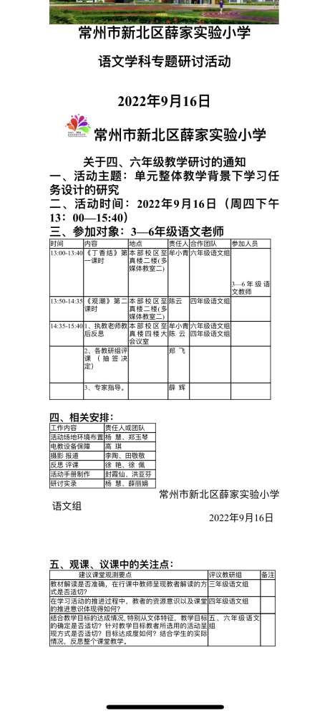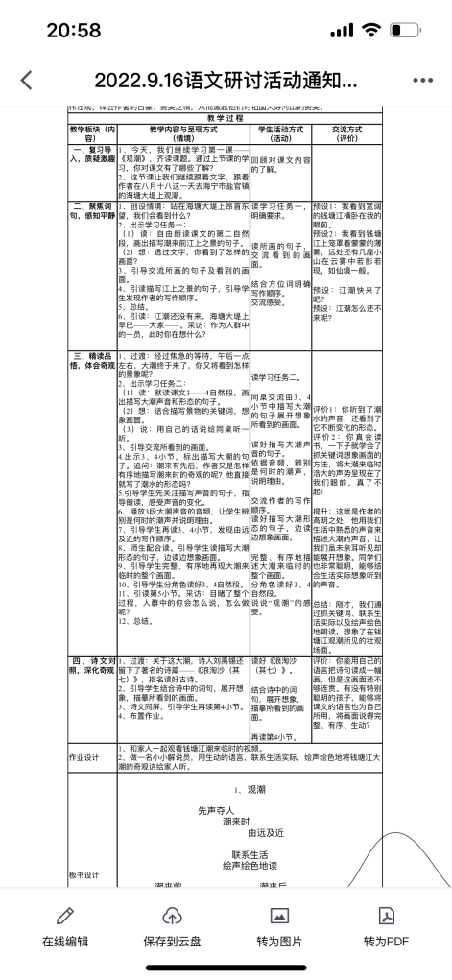

成员评课：

陈云老师执教的《观潮》一课，我认为陈云老师的这堂课从“深度学习”的角度而言有三个亮点：

一、情境性强的教学语言帮助学生实现深度参与

课堂伊始，陈老师便通过语言帮助学生创设观潮的情境，让学生想象着自己正站在海塘大堤上昂首东望，描述看到的画面并采访学生此刻的心情，潮来时，学生依然在这个情境中，跟着文字听潮声、看潮形、说变化，直至潮头奔腾西去，陈老师又一次采访学生整个观潮的感受。学生从始至终一直被陈老师的教学语言牵引着，将教室当做海宁市盐官镇的海塘大堤，透过文字观潮，这样依托文本创设真实的课堂情境，让学生的专注度特别高，实现了深度参与。

二、指令清晰的学习任务帮助学生实现深度思考

大家可以看一看教案中陈老师对两次学习任务的阐述，指令非常清晰，学生一看就知道自己该怎样一步步去完成。这样一来，课堂上只会出现学生因能力的差异导致学习任务完成的质量有差异，而不会出现有学生不知道该做什么从而放空思绪停止思考，所有学生都在围绕这样的学习任务读文、思考、交流，这才是深度学习的课堂所追求的样态——让不同能力层级的孩子都能在课堂上沉浸式的思考，碰撞智慧的火花。

三、层层递进的言语训练帮助学生实现深度表达

陈老师为了落实“边读边想象画面”这一语文要素，设计了层层递进的学习活动：一是抓关键词想象散点的画面，二是声形结合，同桌交流，想象大潮来临时完整、有序、动态的画面，三是借助诗句内化文本语言，结合学生自身的知识储备实现创造性表达。这样有目标、有层次的言语训练，让每个孩子的言说能力都得到了提升。

铃兰语社俱乐部第3次记录

时间：9月

地点：多媒体教室

内容：成员上课（五语教研）

过程：

**课堂“深度学习时刻生成”教学设计方案**

|  |  |  |  |  |  |  |
| --- | --- | --- | --- | --- | --- | --- |
| 学科 | | 语文 | 课题 | 5、搭石 | | |
| 教时 | | 1 | 日期 |  | | |
| 1. **教学目标（在怎样的情境中，围绕什么内容，通过什么活动，达成什么结果）**   1、认识“汛、谴”等7个生字，会写10个生字；  2、通过集中注意力、不回读可跳读、提取概括的方法快速默读课文，了解课文主要内容；  3、通过有目的地读、抓住关键词的方法品读“走搭石”的内容，感受乡亲们默默付出、无私奉献的精神品质；  4、通过迁移联读，巩固提升阅读速度的方法。  **二、目标制定依据**  1.教材分析  （1）就单元而言：本文所处的是阅读策略单元,旨在基于学生真实阅读的经历，学习提高阅读速度的方法。作为本单元的第一课，是示范学习的一课;教师应引导学生快速集中注意力,以计时的方式记  录自己的阅读速度。第一次阅读时,强调抓大放小，不要去抠细节，遇到不理解的地方不停留、不回读，能够既迅速又准确地理解文章中的主要信息。通过默读、重读等形式多次与文本对话,在读的实践中学会读。  （2）就本课而言：《搭石》本单元的第一篇精读课文。课文语言质朴，意境优美，通过对摆搭石、走搭石等画面的描写，不仅表现了乡亲们纯朴善良、老幼相敬、一心为他人着想的美好品德,还表达了作  者对家乡人、家乡事的怀念赞美之情。  2.学情分析  （1）有什么：学生二年级上册掌握试着默读课文，不出声；四年级下册掌握阅读时能提出不懂的问题，并试着解决。对于五年级上册第二单元学习提高阅读速度的方法这样螺旋上升的语文要素，已经具备的策略的基础。  （2）缺什么：在日常生活中，学生往往忽路了对生活细节的关注和感动，对父母的深情常感到“理所当然”，缺少“心存感激”。  （3）能什么：结合课后“小练笔”，让学生选择场景或细节描写,写自己的生活经历，同时表达自己的情感，让父母感受到自己的爱。 | | | | | | |
| **教 学 过 程** | | | | | | |
| **教学板块（内容）** | **教学内容与呈现方式**  **（情境）** | | | | **学生活动方式**  **（活动）** | **交流方式**  **（评价）** |
| 常规性积累 | 视野游戏  1.数字变换  2.诗歌出示、交流后读 | | | | 看ppt | 1、看到了哪些数字？  2、读到了什么？简单交流  3、为什么能读到这么多？ |
| 核  心  过  程  推  进 | 活动一：引趣导入，揭题解疑  1.在刚刚的游戏中，集中注意力，可以帮助我们快速开启阅读之门，读到我们感兴趣的内容。今天，我们一起用上这些方法来阅读。  刚刚这首《牧场上》的作者，就是刘章爷爷，诗中提及的村庄也就是他的故乡上庄村，这节课，我们就跟随他的文字，一起走进他笔下美丽的村庄，去感受他笔下的《搭石》，一起看特殊的景和人。  2.知道什么是搭石吗？  刘章爷爷是这样介绍的  出示、提取自己介绍 | | | | 1. 倾听   2、集中注意力浏览  3、介绍  4、指名读、齐读 | 1. 指名交流   2、相互补充 |
| 活动二： 读文理脉，提速归法  1.出示课文，计时记录。  交流：为什么有快有慢？抓资源归纳方法。  标小节号  2.再次默读：  （1）用上刚刚的方法再次默读；  （2）边读边想画面。  总结：同学们，像这样把文字里的关键词提取、概括出来，就能帮助我们快速把握文章内容。  读完两遍，相信字词也难不倒大家：  检查词语：  一行人 间隔 相背而行 协调有序  清波漾漾 人影绰绰 脱鞋挽裤 理所当然  每年汛期，山洪暴发，溪水猛涨。  紧走搭石慢过桥。 | | | | 1、默读计时  2、交流体会  3、描述画面、提取  3、字词交流 | 1、计时ppt  交流预设：  读得快：因为没有回读，比较专注。  读得慢：因为有些词不太理解，注意力不集中。  小结：不回读可跳读  行：多音字  间：多音字  2、抓资源，讲画面、抓关键词提取概括  摆搭石  踏搭石  走搭石  让搭石  过搭石  3、方法提升：提取概括 |
| 活动三：聚焦画面，习法悟情  1.相信刚刚这句俗语一定吸引了你  出示“紧走搭石慢过桥”，猜意思。  现在，我们一起走进藏着这句话的第三自然段“走搭石”画面中去。  2.出示学习要求：  默读第三自然段，边读边想，圈画关键词，“走搭石”的画面中，哪些词句吸引了你？圈画并写下你自己的感受。  （1）协调有序；  （2）嗒嗒的声音；  （3）清波漾漾、人影绰绰。  （4）想象画面。  出示画面文字，小诗朗读  评价提升，引出情感  你看，这影、这人、这景，让我们看到了一幅幅动人的乡村走搭石的画面，而在这一抬脚、一紧跟之间，你又能读出乡亲们怎样的情感呢？  看得到的景、看不见的情。  在刚刚的阅读中，我们带着目的去寻找文字背后的情感，这使我们的阅读更深入、有意义。 | | | | 1、猜意思  2、默读圈画写感受  交流  3、配乐朗读  4、再读悟情、板书 | 出示“紧走搭石慢过桥”  什么意思？  走进文本，看看走搭桥画面。  预设：  1.协调有序  前面的抬起脚来，后面的紧跟上去。  读出节奏、越读越快，找到默契  2.嗒嗒的声音  比喻句，生动形象的写出了声音的动听  3.叠词的魅力  走搭石：默契、谦让  引导：不争不抢、心有节奏、心有他人 |
| 作业设计 | 1、读《草原》，巩固本课阅读方法。 | | | | | |
| 板书设计 | 5、搭石  集中注意力  摆搭石 不回读可跳读 善良、为他人着想  踏搭石 提取概括 细心  走搭石 有目的地读 默契、谦让  让搭石 谦让、心系他人  过搭石 尊老敬老 | | | | | |
| 教学反思 |  | | | | | |

活动报道：

速读中增效 精读中提质

——记薛家实验小学三至六年级 语文学科组第二次主题教研活动

金气秋分，风清露冷秋期半，桂子飘香远。在美好的仲秋时节，为促进老师们在实践中研读新课标，践行新理念，赋能新课堂，在更有深度的课堂中，全面培养学生的核心素养。9月27日下午，薛家实验小学三至六年级语文学科组第二次研讨活动如期开展。本次活动由五年级语文教研组承办，陈奇、刘伟莲老师分别执教五年级上册第二单元《搭石》和《什么比猎豹的速度更快》，老师们关注单元主题的统整，以任务为导向，在真实的语文情境中实践，是学习新课标理论后的一次教学尝试。

精研细磨 精彩绽放

双减政策的实质，在于提质增效。这对课堂提出了新的要求，也给老师们带来新的挑战。在语文课堂中，阅读教学是至关重要的。而学生在阅读文本时，依个性和阅读习惯，或提要钩玄，或“精至”入迷，或浅尝辄止，不求甚解，但往往欠缺方法的指引。因此，引导学生习得合适的阅读策略，在提高阅读速度的同时，品味遣词造句的秘妙，感受文本语言的生动表达，充分挖掘文本的价值，显得尤为重要。

五语教研组的老师们共同商讨，选择了五上第二单元的两篇课文，聚焦语文要素，教给阅读策略，提升阅读的速度。两位执教老师深入研读文本，汇聚团队的智慧和力量，在专家、前辈老师的悉心指导下，反复试上、重建，在磨砺中铸就了韧性，收获了成长。

教以潜心 学成自然

《搭石》和《什么比猎豹的速度更快》两篇课文分别是所在单元的第一篇和第三篇课文，教材编排的位置不同，课文所担的担子也不同。陈奇老师带领学生关注课文中质朴的语言，优美的意境，指导方法。刘伟莲老师在回顾已知阅读策略的基础上，学习新方法，提升阅读效率。两位老师不仅关注内容品读，更聚焦文本特殊的段落结构特点，别出心裁的设计为日后的教学实践提供了良好的实践样态。

陈奇老师用活泼明快的语言，昂扬的姿态带领学生走进搭石的意境。知内容，想画面，悟情感。从视野游戏进入，引导学生集中注意力，开启快速阅读之门。接着，走进文本，三次默读，逐步内化阅读方法。第一遍默读，全班交流阅读技巧，初步掌握不回读、跳读的阅读方法。第二遍默读，读文字，想画面。在提速的同时发挥联想，看到文字背后的美好场景。第三遍默读，聚焦画面，挖掘景致美背后的人情美。层层推进，提速的同时，也关注阅读的品质。 刘伟莲老师的课堂板块清晰，同样是三次默读的任务驱动，老师带领学生在任务的逐层推进中归纳方法，迁移运用。初次默读，圈画事物，速度排序，梳理文脉；再次默读，借助关键词句快速准确地捕捉信息，关注文本表达的规律，明晰说明方法的真正意义和作用；最后，提出问题，挖掘文本内涵，拓展知识外延，逐步落实语文要素，激发学生的阅读兴趣和探索欲望，调动了学生主动学习的内驱力。 学思相随 引发共鸣

课后，两位老师进行了教学反思。陈老师指出：本节课通过精心解读文本，依托有效的方法，丝丝入扣的教学环节，基本达成了预定的目标。但在资源捕捉、有向的评价、清晰的推进上还有提升的空间，还需要更多的实践。刘老师指出：通过抓结构习方法，读文章品特色，合作学习巩固策略，让说明文教学有条理、有依据。不足之处是课堂上过于注重方法的输出和总结，学生缺少了沉浸式思考的时间和空间。

随后，同年级组的花叶和王倩倩老师就本课提出了自己的思考。王老师肯定了陈老师能在聚焦方法的同时，依托文本意境展开教学，落实要素。由文到景，再到情，逐层深入。花老师肯定了刘老师能前后勾连，巩固方法；捕捉信息，分享收获；聚焦语言，发现特点，更能迁移阅读，运用方法。

引领助力 研以致远

本次活动有幸邀请特级教师薛辉校长莅临指导。薛校首先肯定了老师们文本解读精准，课堂结构清晰，对学生语言表达的训练有章法。随后，薛校提出了自己的几点思考：1.如何在情境中推动学生素养发展？2.如何实现文本价值的最大化？ 就五上第二单元而言，教学时要做到以下几点；1.注重多种快速阅读方法的融合。2.要快速读，检验效率，同时精细读，品味感悟，把握好“提高阅读速度”和“有效地阅读理解”之间的关系。3.要在课外阅读中加强提高阅读速度方法的运用，以一篇带多篇，培养良好的阅读习惯，为终身学习奠基。薛校还提出了三个速读小锦囊：我的“快速直达列车”，我的“火眼金睛”，我的快速“搜索引擎”，引导学生由词到句，再到段落，逐步学习“一目十行”的本领。学习后，测测我的阅读力，由学到用。最后，薛校还对年轻老师提出要求：要超越知识层面，潜心会文，品味遣词造句的秘妙，感受文本语言的生动表达。

铃兰语社俱乐部第4次记录

时间：10月

地点：线上

内容：《桂花雨》解读学习

过程：

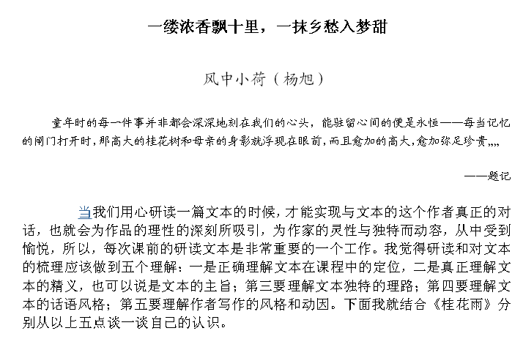

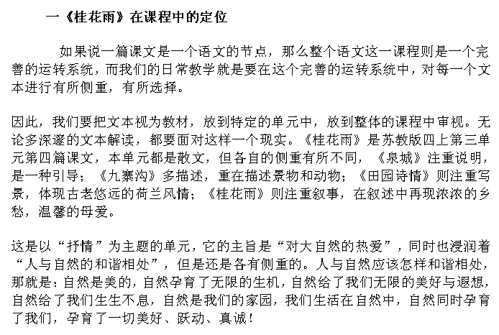

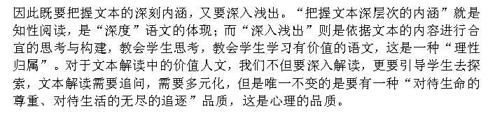

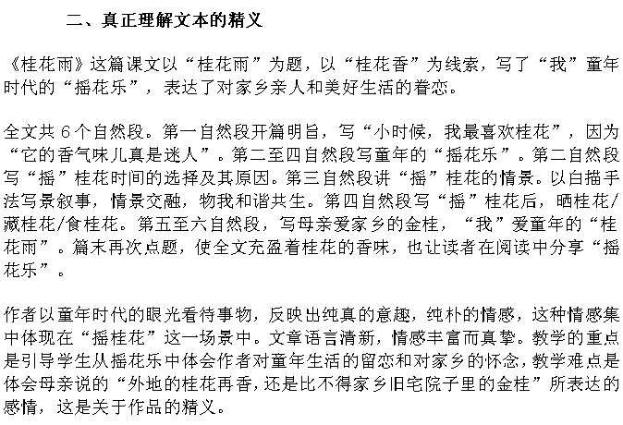

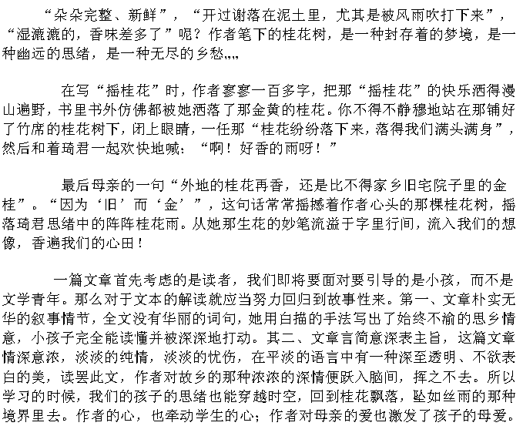

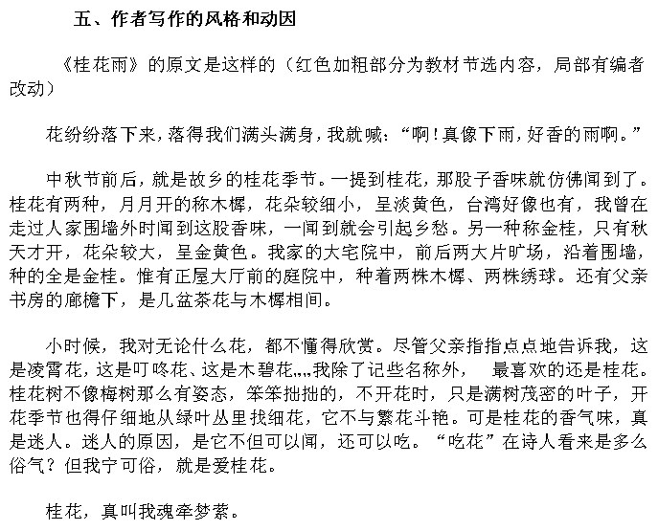

管建刚解读：《月光启蒙》里的四个表达点

 1.为什么不写“民间故事”？

课文，写了妈妈给“我”讲“歌谣”“民间故事”“童谣”和“谜语”。歌谣、童谣、谜语都写了例子，歌谣如“月亮出来亮堂堂，打开楼门洗衣裳，洗得白白的，晒得脆脆的”，童谣如“小红孩，上南山，割荆草，编箔篮，筛大米，做干饭。小狗吃，小猫看，急得老鼠啃锅沿”，谜语如“麻屋子，红帐子，里边睡个白胖子”，唯独“民间故事”，只列举“嫦娥奔月”“牛郎织女”两个题目。作者为什么有这样的主次上取舍。有人说，这几个民间故事，大家都熟知，那么，可以写两个大家不熟悉的呀；有人说，民间故事，讲述起来，比较长，那就选几个短的，或者写一下故事的开头或者最精彩一段。——我以为，作者不详写的主要原因，是本文的“风格统一”上考虑的。歌谣、童谣、谜语都有“明快、流畅、含蓄、风趣”的特点，民间故事，不能具有这样的风格。作者是从“风格”的角度，决定了不写“民间故事”的。

2．为什么要三四次写“月光”？

题目里的“启蒙”，指的是妈妈给我“唱歌谣”“讲民间故事”“念童谣”“猜谜语”，给了我文学的启蒙。为什么说“月光启蒙”？也简单，在月光里讲的嘛。课文几个地方写到“月光”？四个地方：

●暑热散去了，星星出齐了，月亮升起来了，柔和的月色立即洒满了我们的篱笆小院。

●母亲用歌谣把故乡的爱，伴着月光给了我，让一颗混沌的童心豁然开朗。

●此时明月已至中天，母亲沉浸在如水的月色里，像一尊玉石雕像。

●母亲用一双勤劳的手为我打开了民间文学的宝库，给我送来月夜浓郁的诗情。她让明月星光陪伴我的童年，用智慧才华启迪我的想象。她在月光下唱的那些明快、流畅、含蓄、风趣的民歌民谣，使我展开了想象的翅膀，飞向诗歌的王国。

为什么要四个地方写到“月亮”“月光”呢？——这既是呼应，也将整篇文章、整个故事，笼罩在了“月光”里，笼罩在了母亲的“月光”里。由此，“月光”成为一条“线”，将全文串起来。故事中，有特定意义的“景”，一般都会写三四次，这几乎是写作上的一个规律。

3．“歌谣”“民间故事”“童谣”和“谜语”是怎么连起来的？

●母亲唱累了就给我讲嫦娥奔月的故事……

●她又为我唱起了幽默风趣的童谣，把我的思绪从天上引到人间：

●民谣童谣唱过了，我还不想睡，就缠着她给我说谜语，让我猜。

这三个地方的过渡，不露痕迹，不注意的话，一下子就过去了。这正是表达的高明之处。故事跟故事之间的衔接，正如电工的焊接，高明的焊接工，可以达到你“看不出”的境界。同样的，作文上，“看不出”“不着痕迹”，正是最大的功夫所在。很多学生写作文，“记得有一次”“记得还有一次”，“一次”“还有一次”。或者“不但……而且……”，刻意用力，这正是表达的一个忌讳之处。

4．“写月光”和“写歌谣”又是怎么连接起来？

（1）写月光是怎么写到歌谣的？

●“月亮出来亮堂堂，打开楼门洗衣裳，洗得白白的，晒得脆脆的。”

●“月儿弯弯像小船，带俺娘们去云南，飞了千里万里路，凤凰落在梧桐树。凤凰凤凰一摆头，先盖瓦屋后盖楼。东楼西楼都盖上，再盖南楼遮太阳。”

所选的“歌谣”的开头两个字，分别是“月亮”“月儿”，形成了呼应。

（2）写民间故事怎么写到月光的。

●母亲唱累了就给我讲嫦娥奔月的故事，讲牛郎织女天河相会的故事……高深莫测的夜空竟是个神话的世界。此时明月已至中天，母亲沉浸在如水的月色里，像一尊玉石雕像。一句“高深莫测的夜空竟是个神话的世界”，实现了转化。

 “她用甜甜的嗓音深情地为我吟唱，轻轻的，像三月的和风，小溪的流水。小院立即飘满她那芳香的音韵”、“黄河留给家乡的故道不长五谷，却长歌谣，语言十分新鲜，值得学习，理解要，如第一个“长”的意思是“生长”，第二个“长”的意思是“流传”，然而，理解不是终极目标，终极目标是要让学生感受到这样的表达，是新鲜的，是吸引人的，如果改成“不生长五谷，却流传歌谣”，意思明白了，语言的味道全美了。

是的，要追求表达的味道，而不只是意思。

铃兰语社俱乐部第5次记录

时间：10月

地点：多媒体教室

内容：研讨课《四季之美》

过程：

四季之美

一、诗歌导入，初识作者：

1.出示词语猜诗句：

第一组：日出 江花 江水（日出江花红胜火）

第二组：绿蚁 酒 红泥（绿蚁新醅酒,红泥小火炉）

这两句诗的作者是谁？——白居易。

确实，白居易在一千多年的唐代，出生在中国文化的鼎盛时期，那时候的唐代吸引了许多国家派文化使者前来学习，日本使者在学习回国后，在当时刮起了一阵唐风，因为白居易的作品通俗易懂，所以就吸引了很多“粉丝”，今天学习的文章作者——清少纳言，就是白居易的粉丝之一。

2.通过预习，你知道这篇文章的作者是谁吗？——清少纳言。

对她有何了解？（生交流，老师也可在交流后出示一些资料）

其实，她的很多短歌作品就深受白诗的影响。

她的确很厉害，不过这篇文章可不是原文。出示课下注释，指名读。

总结：在读外国作品的时候，我们要关注这些翻译家，他们为文化的交流推动做出了巨大的贡献。

二、初读课文，反复诵读理画面：

（一）出示学习任务一：

1.准音同字，优美的语句多读几遍；

2.思考：四季之美自成画面，你会为不同季节取怎样的画面名字？

同学们读得非常投入，现在就来挑战朗读检查：

（1）（出示第一小节）指名朗读。

这个词读得很准（出示：红晕）齐读。为什么读第四声呢？（先关注学生资源是否呈现）像这样的多音字我们需要向工具书请教，出示“晕”在字典上的解释，学生辨别讲一讲。再次齐读“红晕”。（出示字典上的截图）

齐读第一节。

（2）夏天，谁来读？指名读。（有错纠正，无错则过）

（3）秋天谁来挑战?“窠”是什么意思？生：巢、窝的意思。

在这一小节当中，藏着很多四字词语，试着找一找。

聚焦“比翼而飞”，讲一讲意思及现在的祝福。读好这个词。

（4）冬天来了，请你读。

你关注了断句，尤其是这一句读得好。（标红，再次指名读）

这是个怎样的早晨？——凛冽。

追问：凛冽的早晨又是怎样的感受？——寒冷的。

读出寒冷，指名读。一起读。

（二）聚焦关键理画面：

课文读完了，你找到了几幅画面？说说画面名字。

根据学生资源聚焦：春日黎明图、夏日夜晚图、秋季黄昏图、冬天早晨图。

追问：你是如何一下子找到的？——关注中心句。

会读书，一下子就从关键语句里梳理了脉络，找到了图画。

编者也被这画面感吸引，于是把这几幅图藏在了书里，你找到了吗？

出示扇面文化。

能不能根据文字，找一找图画中的景物？

指生上来指一指说一说。关注点：春天的花应该是樱花。（这可不是桃花，而是日本的国花樱花）

这四幅画面果然美丽，那你们知道第一幅图中的“黎明”是何时吗？

预设：1.是早晨

（早晨具体到哪个时间段呢？或：八九点是早晨，能说此时是黎明吗？）

2.关注语句，发现是太阳还没升起的时候。

在天刚亮或者还未亮，太阳快要升起时的那段时间，我们称为黎明。

“黎”也是生字，我们一起来写一写。关注字形。

现在，就让我们走进春夏这两幅美丽的画中。

三、走进春夏，感受独特与动态：

（一）出示学习任务二：

自读1、2小节，找出认为美的部分，旁边写下自己的感受。

1.出示第一小节：春日的黎明是否吸引了你？

预设：1.读出了颜色的美丽。（你一下子找到了不同的颜色，请你再读一读，一起读）

2.天空是有变化的。紧扣“一点儿一点儿、泛着、飘着”

（追问：这变化快吗？ 请你读出变化）

再读一读这些词，你有什么发现？——是动词。

是啊，巧用动词，让我们看到了天空颜色变化的**动态**之美。一起读！

同学们，如果让你写春天，你会写哪些景物？（柳树、花朵、青草……）

但是，在清少纳言的春天里，她看到的却是春季天空。

这种出其不意的**独特视角**，关注到**独特的景物**，仅用**42个字**，就让我们看到了这份独特的动态美。**（板贴）**

创设情境：

草色遥看近却无的早春黎明，让我们一起仰望天空，你看到（指名读）

阳春三月的黎明，伫立在窗前，你还会看到—（指名读）

暮春时节的黎明，走进院子里，深情地凝望天空，我们依然能看到—指名读）

在这万物复苏，花团锦簇的春天，在晴日的黎明，我们只要仰望天空，都会看到-（齐读）

怪不得，满园春色皆不见，作者眼里尽是变化着的黎明的天空：（师生读）

2.夏季的夜晚又有哪些美丽之处？（指名交流）

预设：萤火虫的语句。（仿佛看到了飞行的画面）

你一下子就抓住了夏季的独特之景——暗夜中的萤火虫。

出示两句话，指名读一读。比一比，有什么发现？

相同点：都写了萤火虫。

不同点：夜的不同、萤火虫数量不同、活动形态不同。

提升：是呀，同样写萤火虫，因为天气不同，数量不同，展现的美也不同，谁再来读一读这两段文字，读出不一样的美。（指名读2-3个）——好美的暗夜飞萤。

作者也曾这样感叹：出示——明亮的月夜固然美。

这明亮的月夜多吸引人啊！作者为何不写呢？

（萤火虫很美丽）你读懂了清少纳言的独特关注，也读懂了她对萤火虫的喜爱。

（请你读一读，其他同学闭上眼睛一起随文字追寻暗夜里的萤火虫！）配乐

随机：你看到了几只萤火虫？ 你呢？

瞧，它们真的来啦！（出示视频）

让我们随着这些萤火虫一起飞动起来（加动作读）

在这独特的景致视角里，我们看到了夏季暗夜的动态之美。

夏夜背景（或动图）

这是清少纳言笔下的夏季夜晚，想一想，走在夏季的夜晚，有哪些独特的景物曾经吸引了你？

指名交流讲一讲。

评价：你观察得很细致，老师都没发现呢！

的确很独特，下次我也要去找一找！……

让我们一起走进记忆里的夏季夜晚，把独特之景动态呈现。

出示任务三：

1.回忆夏季夜晚，把喜爱的景致写一写，用上动词，呈现动态之美；

2.同桌交流：读一读、评一评，互相打星。

指名交流。

独特的视角与独特的景致，让我们看到了春夏的动态之美，清少纳言的作品也吸引了很多翻译家，最后出示两个其他版本的译文。

读一读，你喜欢哪个版本呢？

（课后，同学们可以再去读一读、比一比，感受不同的翻译之美）

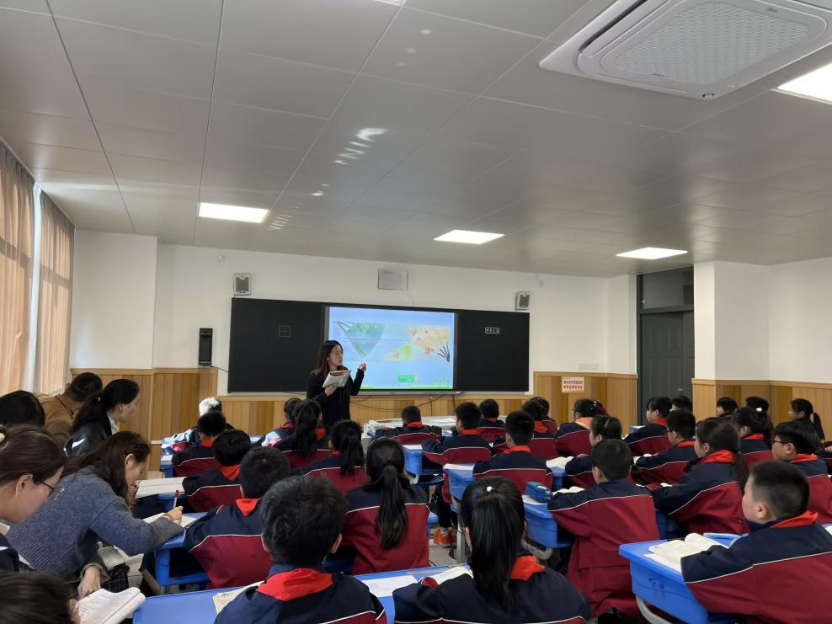

成员感受评课：（部分）

《四季之美》的作者清少纳言心性敏感，对外界事物感受力强，同时又充满女性的宽厚慈爱，因此，到了她的笔下，她选择了与春夏秋冬四季相对应的，她认为最美的四个时刻：黎明、夜晚、黄昏、早晨来咏唱。不是一个热爱自然热爱生命的人是不会写出如此文字的。

王老师充分理解教材，分析教材，基本功扎实，让我印象颇深。作者清少纳言是一个热爱自然的人，她用自己一双善于发现的眼睛发现了四季的美。王老师要求学生在正确、流利地朗读课文的基础上用自己喜欢的方式去读，想一想：这篇课文中你最喜欢的是哪一部分？你的理由是什么？然后给学生充足的时间去读，去独立思考。接下来让学生在小组内交流自己的阅读所得，互相补充，互相借鉴，这又培养了学生合作学习的习惯，体验到合作学习的重要性。最后全班交流。此时让学生美美地读一读自己最喜欢的语段，引导学生有感情地朗读课文，加深对课文内容的理解。

铃兰语社俱乐部第6次记录

时间：11月

地点：教室、图书馆

内容：新优质听课、论坛学习

过程：

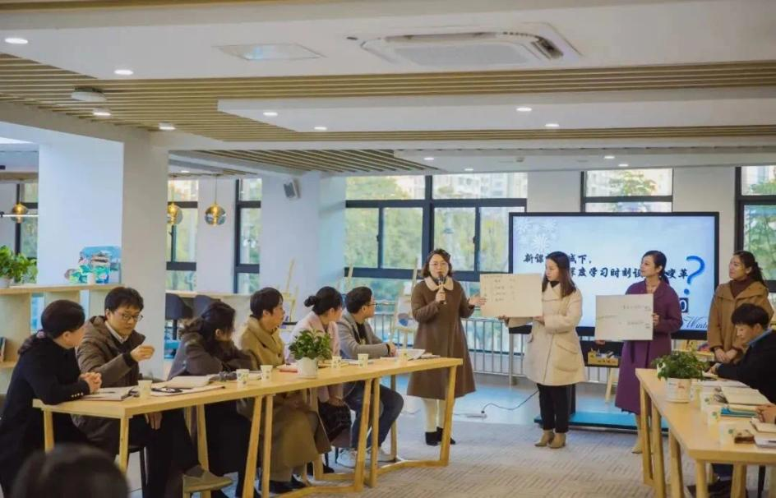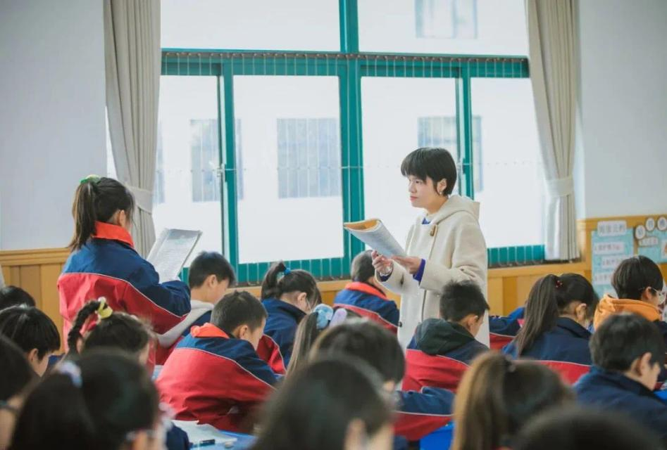

感受评价：

**“善真”课堂特质：**

1. **触及心灵深处：**本课的（ 4 ）个片段触及学生心灵深处了？

**触及心灵深处的学习**即从身体参与到身心俱在，其关键则是创设高质量的问题情境去触发兴趣、激扬情感和迸发思维。

表现：

**（1）感到新奇：**“学习任务二：月亮在很多地方留下了足迹，其中你觉得哪一个最有趣？”学生主动探趣，乐于分享。教师了解学生初步感知程度。

**（2）产生困惑：**最后升华主题追问“月亮是属于谁的？”促使学生深入思考，拓展内涵。

**（3）引起共鸣：**探月迹之趣的学习活动中，很多学生都会聚焦“堂中月”，这部分将月亮的动态变化写得犹如一个顽皮好动的孩子，的确最能激起学生的兴趣和共鸣，学生基于同样的兴趣，促使他们从形态、心情、写法等不同角度去发现。

**（4）乐于挑战：**“院中月”的想象说话是具有挑战的，结合生活实际，促使学生于文本中想开去，呈现更多丰富的内容，这种富有情趣的补白也是学以致用的体现。

**2.深入知识内核：**本课的知识内核是感悟月迹的动态美和静态美，体会作者细腻的感受和动人的描写。

**【大观念视野下的结构化设计，引导学生深度建构，实现从表层知识到知识内核的学习**】

1. 字词教学有类的意识。基于贾平凹文学创作的陕西方言特色，文中有很多叠词，教学中将叠词分类，帮助学生感知叠词除了音韵和谐，还可以加深程度，突出强调月亮的色泽、快慢，给人的感觉等不同方面的特点，为后面学习做铺垫。
2. 重点资源有机回收整合。教学“堂中月”部分主要感受月亮的动态变化和随之产生的心情变化。通过分享有趣之处和想象说话两个教学环节，学生能从看到了什么？心情怎样？两个维度进行阐述，但最初都会呈现散点资源。最后通过月亮爬升图的演示，可以将学生之前散点的资源再次强化和有机整合，将不同维度的内容进行整合构建。
3. 难点攻克层层深入。本课教学比较具有挑战性的学习任务就是学习“院中月”时，让学生想象说话，说说月亮还会在院中哪里留下足迹？是什么样的？这里需要关注学生是否能将作者写作手法（打比方、动静结合）学习应用。为了实现进阶，在之前教学中就通过品月之趣感受拟人修辞的生动形象，“堂中月”动态之趣如活泼的孩子，“院中月”静态之美如温婉的少女；在此基础上追问月亮还会出现在哪里？拓展学生想象中的视域空间，为说话内容的丰富性奠定基础；教师在学生交流时适时捕捉资源，加以强化，从而达成目标。
4. **展开问题解决：**创设了怎样的真实情境？设计了怎样的关键问题？设计了怎样的挑战性活动链？解决了怎样的问题？【提供了哪些学习支架？学习方式有哪些？】【**深度体验、深度探究——高阶思维：观察、实践、感受、领悟等**】

①同2。

②“院中月”品读过程中设计了人物角色对话，在真实展开的对话中，学生明白了“倏忽间”的含义，调动学生嗅觉、味觉等不同的感官，能够结合生活经验走进文本。

③“月亮是属于谁的？”这一问题促使学生领悟发现月亮是属于每个人的，每个人都会对美好的事物充满向往和追求。通过让学生补充对于自己来说美好的东西有哪些？让原本抽象的东西具象化，变成生活中真实可感的事物或者情感。

**4.提升思维品质：**学生长在哪些地方？【**深度理解——迁移应用——实践创新**】

深度理解：①据意辨音，结合具体语境含义，选择正确的读音；②叠词不仅音韵和谐，有韵律美，还能强调特点；③月亮是属于每个人的，月亮代表美好，追寻月亮的足迹，是人们对美好的向往和追求。

迁移应用：想象说话能够结合生活实际，或者应用所学，生发新的感受体验，获得新知。

实践创新：个性化的作业设计，给学生更多的选择。

铃兰语社俱乐部第7次记录

时间：12月

地点：线上

内容：论文训练

过程：

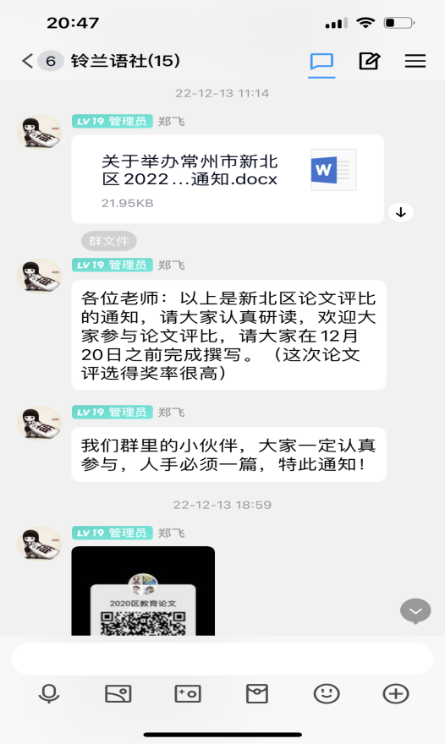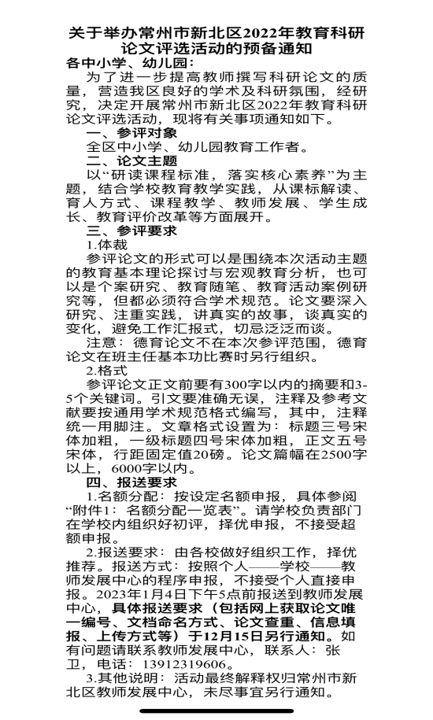

论文部分：

《语文要素背后单元整体教学中学习任务的设计》

常州市新北区薛家实验小学 王倩倩

**【摘要】**随着统编版语文教材的改革，如何推动统编版教材的教学？如何让语文要素扎根课堂、进一步落实？这些成了语文老师们关注的热点问题。在思考中，越来越多的老师关注到单元整体教学，一方面，基于教材本身的单元整体性，另一方面，基于要素落实的连贯性。本文旨在通过聚焦语文要素，关注要素落实中单元整体教学时学习任务设计的思考。

**【关键词】：**语文要素；单元整体教学；学习任务设计

语文要素”是统编小学语文教材提出的一个核心概念，是建构语文教材训练体系的基石。它是语文训练的基本元素，包括基本方法、基本能力、基本学习内容和学习习惯。也就是说，“语文要素”就是“构成学生语文素养的必要因素”。统编版教材出现后，“单元整体教学”是后比较热点的研究话题，统编版语文教材，由专题来组织单元,一本教材由若干个单元构成，从这样的编排中，教者们关注其特点，对其整体性有了更加系统的认知。

与此同时，学习任务设计是语文学习活动设计的核心，学习任务设计能够推动更有价值的学习，对文本的学习、要素的落实、思维的培养都有极其重要的作用。

那么，如何聚焦语文要素，在任务设计中推动整个单元的学习以及要素的落实呢？

**一、聚焦语文要素，在深入解读中勾连学习任务**

每个单元都是编者精心设计的，要素的编排也有其特点。从“观察”的要素落实解读中，我们可以看到前后的勾连性。三年级上册第五单元为习作单元，本单元的主题是“观察”，语文要素的指向是：体会作者是怎样留心观察周围的事物的。到三下第四单元，单元主题是“留心观察”，语文要素的指向是：借助关键语句概括一段话的大意。由此可见，语文要素的前后勾连极强，编者对学生的要求也是循序渐进的，从“关注作者如何观察”到“留心概括作者的观察”，从要素的落实中提升学生的语言表达和思维能力。接着，到四年级上册第三单元，单元主题是“留心观察”，语文要素的指向是：体会文章准确生动的表达，干后作者连续细致的观察。此时，语文要素的指向更高，要在前两次的基础上，会发现、会表达，还要在学习中体会准确、生动与连续。这样的思维递进、要素的落实，我们应该依托怎样的学习任务来教学呢？我们以四上第三单元的开篇文章《爬山虎》为例，进行了学习任务的教学设计：

《爬山虎》教学设计（部分）

一、图片导入，简介揭题：

1.出示图片，认识它吗？（爬山虎）

一起喊喊它的名字——爬山虎

爬山虎是一种植物，却有着像动物一样的名字，可真有趣！

2.关于爬山虎，有这样一段介绍：出示第一小节

抓住关键词句，你们有了自己的发现。

3.这段文字出自叶圣陶爷爷写的文章，你了解叶圣陶吗？

引导关注查询方法——这样可以更加全面地了解一个作家

读完课题，你有什么疑惑吗？根据课题提问，可以帮助我们更好地学习。

二：初读课文，梳理文脉

1.出示自读要求

2.作者围绕爬山虎写了哪些方面？

（爬山虎的叶、爬山虎的脚）

三、聚焦句段，学习“观察”

1.爬山虎的叶子是怎样的？

**任务设计1:**

（1）自读第二自然段，边读边想：你看到了爬山虎怎样的叶子？

（2）同桌之间说一说。预设：

2.聚焦第三小节，引导学生随文观察爬山虎的位置、形态、颜色

3.聚焦第4小节：

爬山虎的脚可真神奇！叶圣陶爷爷还观察了它的爬行过程呢！

**任务设计2：**

自读第四自然段，和同桌交流说一说爬山虎的爬行过程。

相机出示动词

刚刚同学们抓住了这几个关键动词来讲述，现在，小爬山虎们，咱们一起从墙角开始往上爬——引读

跟着叶圣陶爷爷，我们仔细、连续的观察，感受了爬山虎叶的美丽、脚的神奇，想学着写一写其他的植物吗？下节课，咱们再来学习。

在这一部分的教学设计中，我们关注语文要素，深入解读文本，从中引出了两个学习任务的设计：1.关注爬山虎的叶子，引出“连续细致的观察”；2.关注爬山虎的爬行过程，引出“准确、生动的表达”。通过这样的学习任务设计，引发学生思考，从而勾连前后语文要素，落实单元语文要素。

**二、聚焦要素，在类文教学中编排学习任务**

统编版教材的要素勾连，在不同年段有明显的体现，更重要的是，单元整体中，类文教学的要素落实，也具有连贯性。因此，教者在设计学习任务时，我们应该关注单元之间的文本联系，有螺旋上升的递增感，在类文中进一步落实语文要素。

在这里，以六年级上册第四单元小说单元为例，导语指出：“小说大多是虚构的，却又有生活的影子。”语文要素：“1.读小说，关注情节、环境，感受人物形象；2.发挥想象，创编生活故事。”我们在解读中，紧扣本单元的两篇精读小说：《桥》、《穷人》。《桥》是一篇小小说，这篇课文作者满怀深情地塑造了一位共产党员的形象。在教学中，梳理情节并且感知老支书的人物形象，是重点，抓住人物的语言、动作，并感知小说的环境描写对人物塑造有重要作用。

再看《穷人》，它是俄国著名作家列夫.托尔斯泰根据雨果的叙事诗《可怜的人们》改写的一篇微型小说，全文故事情节主线清晰，以桑娜的内心矛盾为主线展开。开篇就以环境描写展开，在感知人物时则递进为从心理活动描写中深入感受。前后文本有着重要联系，因此在设计时，我们也可以关注文本联系，进行学习任务设计，在文本教学中有递进、有提升。

《桥》设计片段

在梳理情节、感知人物之后，进一步聚焦环境描写：

**任务设计1:**

出示自读要求：请同学们再次走进小说，用浪线找出描写环境的句子，快速读读，有什么发现？

出示所有句子，再读，有什么发现？

预设一：内容，洪水越来越大，桥从发抖到轰塌的过程，表现出情况越来越紧急。环境描写的作用之一渲染氛围。

预设二：情节发展，一边读描写环境的句子，一边读情节，你还有什么发现？（推动情节发展）

预设三：人物形象，再读这些句子，再想想老汉的言行，又有什么发现？环境描写对塑造人物形象也起着至关重要的作用。

《穷人》设计片段

在梳理小说人物之后，环境入手，感知桑娜的“勤劳”：

我们刚刚梳理了本篇小说的人物、情节，小说三要素里还有一个是——环境。**任务设计1:**

请同学们快速浏览课文，找一找本文描写环境的句子，并写下自己的感受。

预设：

1.屋外寒风呼啸，汹涌澎湃的海浪拍击着海岸，溅起一阵阵浪花。海上正起着风暴，外面又黑又冷，这间渔家的小屋里却温暖而舒适。

这句话在写哪里？（屋外的环境：恶劣）

2.地扫得干干净净，炉子里的火还没有熄，食具在搁板上闪闪发光。

描写了桑娜家里的环境。屋外——又黑又冷、寒风呼啸；屋内——温暖舒适）

在这一段环境描写中，我们可以感受到桑娜家很贫穷，再读一读这句环境描写，你有什么发现吗？

虽然穷，但非常温暖。

引导：对啊，温暖是因为这里干净整洁，而这一切都要归功于主人公桑娜，她怎么样？（勤劳）

在这两篇类文教学中，我们的任务设计都聚焦了“环境”这一要素的落实学习，在这样的任务驱动中，学生对小说的学习也有了更加清晰的指向。

统编版教材的教学，是一条漫长而深远的道路，教者要在语文要素的指向中进一步推动学习任务的设计，在深入解读、内外勾连中寻找突破，从单元整体教学的角度进一步探索，我们必将在统编版教材的教学中，收获满满！

铃兰语社俱乐部第8次记录

时间：1月

地点：线上

内容：理论学习

过程：

**“部分/01”**

**徐鹏**

**小学语文学习任务群：**

**要点研读与教学建议**

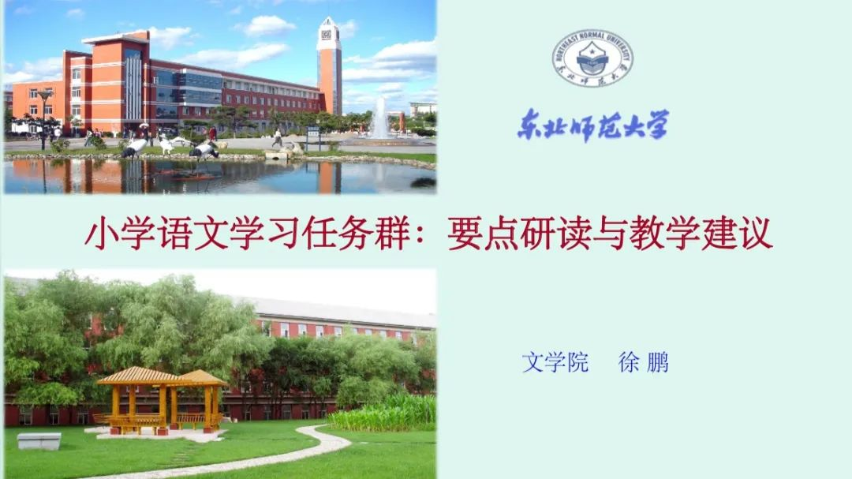

东北师范大学文学院副教授徐鹏的这份PPT材料，为语文社团首先助力。 徐教授以“如何理解核心素养视域下的语文学习任务群？ ”、“如何基于语文教材实现学习任务群的教学转化？ ”两个大问题展开，他从语文核心素养的内涵切入，关注语文课程内容的变化，指出学习任务群的内容中心和教学要点。 接着，他从小学阅读和写作的编排结构分析，关注小学语文教材“文学体裁“和“语文要素”、课后小练笔、语文园地、阅读链接等编排情况，结合具体单元示例教学转化，指出老师们的备课应当首先研读单元提炼主题，建构学习情境，接着细化语文要素，进一步确定单元学习目标，并且要凸显学生主体地位来设计任务和活动主题。

徐教授指出，语文课程的价值转型最终指向正确的价值观，在学习语言文字运用的过程中，学生获得学习的策略和高阶思维，进一步培养全面发展的人。

**“部分/02”**

**李英杰**

**基于新课标的课堂实践活动设计**

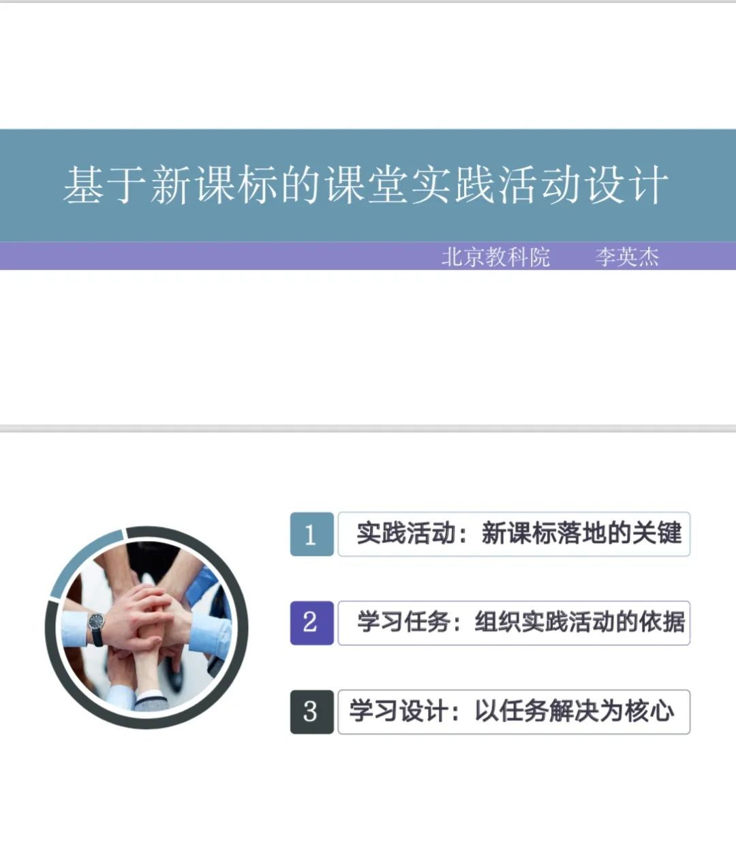

李老师从“实践活动—新课标落地的关键； 学习任务—组织实践活动的依据； 学习设计—以任务解决为核心”这三方面展开。

他通过具体的习作文本展开，为老师们绘制了一系列以“核心问题、教学问题链、学生活动、学习支架、关键难点”展开的思维图例，清晰的构建出在任务群下和实践观下的教学设计。

**“部分/03”**

**肖家艺**

**在转型中赋能成长——新课标下小学课堂教学与小教专业提升**

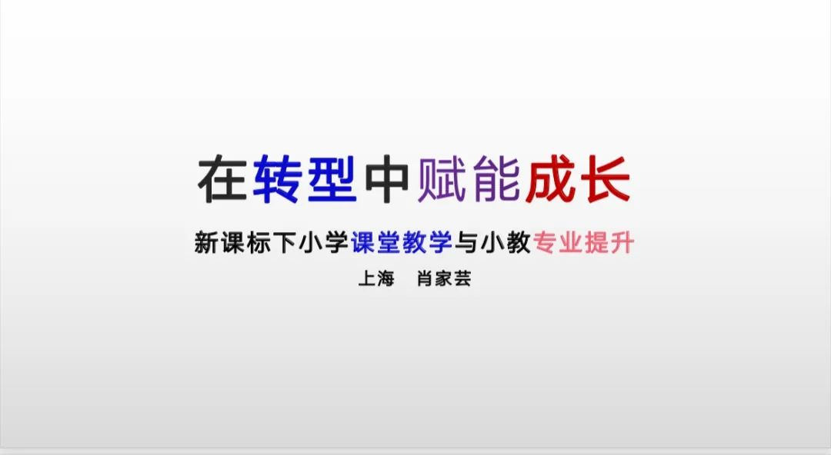

肖校长通过关注新课标确定的语文核心素养、新课标最核心的变化、部编版教材与过去教材的差异等方面，提出要：转型赋能，体质成长。 肖校长指出，教师要转观念、转重心、转方式，需要我们整体规划创设情境，凸显语文学习的实践性； 单元教学需系统设计，单篇教学需要聚焦中心； 培育“乐学”重在体现“儿童味”。 过程中肖校长结合具体文章进一步展开，为不同文本类型的教学构建了支架。